棠湖中学2010届高三上学期期中考试
数 学 试 卷(文科)
(总分150分，时间120分钟)
一、选择题：请将唯一正确的答案填入答卷中，本题共12题，每题5分，共60分。
1．
A． B．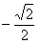 C． D．
2．曲线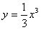在点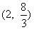处的切线方程是
A． B．
C． D．
３．“或是假命题”是“非为真命题”的
A．充分不必要条件 B．必要不充分条件
C．充要条件 D．既不充分也不必要条件
4．若函数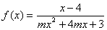的定义域为，则实数的取值范围是
A． B．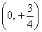 C．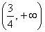 D．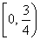
5．已知函数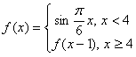，则的值为
A． B． C． D．1
6．等比数列的各项为正，公比满足，则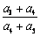的值为
A． B． C． D．2
7. 函数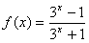的反函数是，若，则的取值范围是
A． B． C． D．
8．在数列中，若，前n项和（其中a、b、c为常数），则
A． B． C． D．
9．数列1，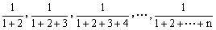的前2008项的和等于
A．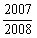 B．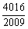 C．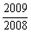 D．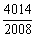
10. 已知是偶函数，则函数的图像的对称轴是
A． B． C．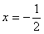 D．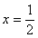
11．已知数列的通项公式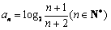，设的前n项和为，则使 成立的自然数n
A．有最大值63 B．有最小值63 C．有最大值31 D．有最小值31
12．已知命题“若、、，那么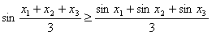，当且仅当时取等号”是真命题，那么半径为的圆的内接三角形的面积的最大值为
A． B． C．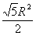 D．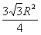
二、填空题：请将正确的答案填入试题横线处，本题共4题，每题4分，共16分。
13．若等比数列的前n项和为，，，则公比q=__________；
14．已知偶函数在区间上单调递增,则满足不等式的实数的取值范围是 ；
15．已知函数，则该函数的值域是 ；
16．已知定义在R上的函数满足条件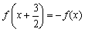，且函数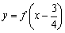是奇函数，
给出以下四个命题：① 函数是周期函数；② 函数的图象关于点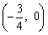对称；③ 函
数是偶函数；④ 函数在R上是单调函数．
在上述四个命题中，真命题的序号是___________（写出所有真命题的序号）。

棠湖中学高2010届第五学期期中考试
数 学 试 题 答 题 卷(文科)

一、 选择题答题栏（共60分）

题号 | 1 | 2 | 3 | 4 | 5 | 6 | 7 | 8 | 9 | 10 | 11 | 12
选项
二、填空题答题栏（共16分）

13、 14、

15、 16、
三、解答题：（共74分）
17、（本小题满分12分）已知函数f（x）=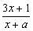（x≠－a,a≠），求：
（1）f（x）的反函数；

（2）若这个函数图象关于y=x对称，求实数a的值。

18、（本小题满分12分）已知向量与向量相等，

求的值。

19、（本小题满分12分）在数列中，，。
（1）若数列是公差为11的等差数列，求；
（2）若数列是以为首项的等比数列，求数列的前m项和

20、（本题满分12分）某公司需将一批货物从甲地运到乙地，现有汽车、火车两种运输工
具可供选择．若该货物在运输过程中（含装卸时间）的损耗为300元/小时，其他主要参考数据
如下：
运输工具 | 途中速度  （千米/小时） | 途中费用  （元/千米） | 装卸时间  （小时） | 装卸费用
汽车 | 50 | 8 | 2 | 1000
火车 | 100 | 4 | 4 | 1800

问如何根据运输距离的远近选择运输工具，使运输过程中的费用与损耗之和最小．

21、(本小题满分12分) 已知数列{a_{n}}的前n项和为S_{n}，且满足a_{n}+2S_{n}·S_{n－1}=0（n≥2）,a₁=．
（1）求证：{}是等差数列；
（2）求a_{n}表达式；
（3）若b_{n}=2（1－n）a_{n}（n≥2）,求证：b₂²+b₃²+…+b_{n}²<1．

22．(本小题满分14分) 已知奇函数在上有意义，且在上是增函数，，设函数，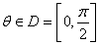,若，，求。

棠湖中学2010届高三上学期期中考试
数学（文科）答案

一、 选择题（每小题5分，共60分）

题号 | 1 | 2 | 3 | 4 | 5 | 6 | 7 | 8 | 9 | 10 | 11 | 12
答案 | A | A | A | D | D | B | C | A | B | D | B | D
二、填空题（每小题4分，共16分）
13、 2或 ；14、 （0，1） ；15、 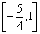 ；16、 ①②③ 。
三、解答题（17至21小题，每小题12分，22题14分）
17．（12分）已知函数f（x）=（x≠－a,a≠），求：
（1）f（x）的反函数．
（2）若这个函数图象关于y=x对称，求a的值．
17．解： （1）设y=,则y（x+a）=3x+1
整理得：（y－3）x=1－ay
若y=3,则a=,与已知矛盾，…………………………………………3分
∴x=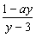
故所求反函数为f^{－1}（x）=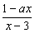（x≠3）………………………….6分
（2）依题意得： =,………………………………….9分
整理得：3x²－8x－3=－ax²+（1－a²）x+a
比较两边对应项的系数，有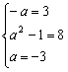，故a=－3…………………………12分
18．（12分）已知向量与向量相等，求的值。
18．解：由已知，得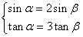 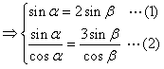 …4分
当时，则有 …6分
当，时，⑴⑵得：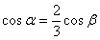
再由可得 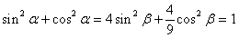 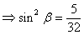 …8分
故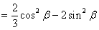
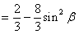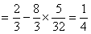 …12分
19．（12分）数列中，，，
（1）若数列为公差为11的等差数列，求；
（2）若数列为以为首项的等比数列，求数列的前m项和
19．解：（1）依题意，得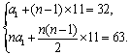 解得：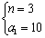…………6分
（2）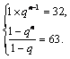 解得：
从而，∴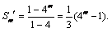……………………12分
20．（12分）某公司需将一批货物从甲地运到乙地，现有汽车、火车两种运输工具可供选择．若该货物在运输过程中（含装卸时间）的损耗为300元/小时，其他主要参考数据如下：
运输工具 | 途中速度  （千米/小时） | 途中费用  （元/千米） | 装卸时间  （小时） | 装卸费用
汽车 | 50 | 8 | 2 | 1000
火车 | 100 | 4 | 4 | 1800
问如何根据运输距离的远近选择运输工具，使运输过程中的费用与损耗之和最小．
20．解： 设两地相距x公里，汽车总费用为y₁元，火车总费用y₂元，则
y₁=（+2）300+8x+1000=14x+1600
y₂=（+4）300+4x+1800=7x+3000………………………..6分
又y₁－y₂=7x－1400, 故
（1）当x>200时，y₁－y₂>0, y₁>y₂, 选火车
（2）当0<x<200时，y₁<y₂, 选汽车
（3）当x=200时，y₁=y₂, 费用一样……………………..….12分
21．（12分）已知数列{a_{n}}的前n项和为S_{n}，且满足a_{n}+2S_{n}·S_{n－1}=0（n≥2）,a₁=．
（1）求证：{}是等差数列；
（2）求a_{n}表达式；
（3）若b_{n}=2（1－n）a_{n}（n≥2）,求证：b₂²+b₃²+…+b_{n}²<1．
21．解： （1）∵－a_{n}=2S_{n}S_{n－1},∴－S_{n}+S_{n－1}=2S_{n}S_{n－1}（n≥2）………2分
S_{n}≠0,∴－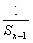=2,又==2,
∴{}是以2为首项，公差为2的等差数列．……………..4分
（2）由（1）=2+（n－1）2=2n,∴S_{n}=
当n≥2时，a_{n}=S_{n}－S_{n－1}=－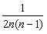
n=1时，a₁=S₁=, ∴a_{n}=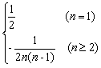………..8分
（3）由（2）知b_{n}=2（1－n）a_{n}=
∴b₂²+b₃²+…+b_{n}²=++…+<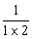+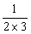+…+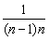………11分
=（1－）+（－）+…+（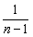－）=1－<1．……………12分
22．(本小题满分14分) 已知奇函数在上有意义，且在上是增函数，，设函数，,若，，求。
22．解：在上是增函数，
当时，当时，
又为奇函数，则时，时，
的解集为……………4分
或
因此有对一切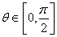恒成立，……………6分
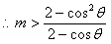恒成立……………8分
令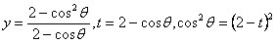且
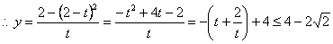
由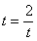及得
故当时，,……………12分
……………13分
综上，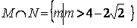。……………14分

